保护性耕作的土壤保育响应与农户收益补偿研究
研究报告
对应立项名称 基于ECI模型的黑土生态价值量化与资产化路径研究
项目负责人 吴良恒 指导教师 蔺杉 2026年11月9日

摘要
目的 评价保护性耕作的土壤保育响应能否与增收、固碳和补偿需求保持一致。方法 对6项田间研究的已发表处理均值及官方经营资料进行案例再分析，以0-30 cm土层有机碳浓度和水稳性团聚体平均重量直径的厚度加权对数响应构建剖面土壤保育响应指数，并将经营差额、碳储量变化与温室气体减排分别核算。结果 公主岭覆盖免耕相对对照的指数为115.73，但同一来源报告的多年平均干籽粒产量低7.63%。海伦免耕相对常规耕作行内、行间参照的指数分别为110.91和149.07，显示空间参照选择影响显著。长春免耕还田相对翻耕移除秸秆的材料毛利点估计在2020和2021年分别高78.08和68.69元/亩，原文未检出显著差异；同样还田时，相对翻耕还田仅高35.84和29.44元/亩。长春投入及生长季非CO₂土壤气体排放差额为53.29和53.90 kg CO₂e/亩，不能解释为新增土壤碳汇。结论 土壤响应、私人经营收益与公共生态收益应分别报告。指数可用于浓缩土壤响应及识别权衡，但尚无独立预测效度；补贴金额须以可核查的新增负担和实际受益为依据，不能由综合分数或未核证碳估值直接确定。
关键词 东北黑土 保护性耕作 土壤保育响应 经营收益 生态补偿

1 研究背景与问题
东北黑土农田既承担粮食生产功能，也需要维持土壤有机碳资源与结构稳定性。保护性耕作可以改变秸秆归还、土壤扰动、播种和机械投入，但这些变化不一定同时提高土壤指标、产量和农户收入。若把所有结果压缩成一个总分，再按分数计算补贴，容易掩盖深层退化、早期减产或遗漏成本。现有田间研究已提供多个维度的信息，问题在于如何在明确对照和统计边界下组织这些证据。[1-5,10]
综合土壤质量评价已有研究基础。例如，近期黑土长期试验从物理、化学与生物学维度开展评价，说明本研究不能把综合评分本身视为新发现。[13] 本文选择有机碳浓度和水稳性团聚体稳定性两个可解释、可复算的功能作为最小原型，研究重点是评分与生产、经营及碳核算的关系，而不是宣称建立完整的土壤健康标准。
本研究提出三个问题：在相同地点、时期和土层内，保护性措施的土壤响应方向是否一致；土壤改善是否同时伴随粮食产量和经营收益增加；如果生态改善未转化为足够的私人收益，应如何识别补偿缺口。全国资料用于寻找可比案例，东北黑土为主要实证对象，华北长期试验用于检验时间尺度依赖性。研究不估计全国平均处理效应。

与原立项目标的对应
正式项目名称保留。研究执行中发现，历史横截面ECI无法识别保护性耕作带来的新增贡献，假设现金流也不能代表农户真实收入。因此将核心实证调整为已发表田间对照的响应再分析，保留黑土保护、生态价值量化及实现路径的研究主题。未完成当地模型校准、现场增汇监测和登记交易，不以新公式替代这些事实条件。

2 数据与研究方法
表1 核心证据及用途
来源 | 空间与时间 | 进入分析的内容
梁尧等2021 [1] | 公主岭 土壤2017 年均产量按原文期段 | SOC 水稳性MWD 固定深度储量 干籽粒产量
Chen等2021 [2] | 海伦 土壤2019 产量多个年份 | 分层土壤指标 行内行间参照 产量
李瑞平等2024 [3] | 公主岭 2018-2020 | 覆盖与条带措施的产量对照
徐超等2024 [4] | 齐齐哈尔 2021-2022 | 产值 人工机械等所列成本
栾城长期试验 [5] | 河北 2001-2018 | 不同时间窗的碳储量变化
Zhang等2024 [10] | 长春 2020-2021 | 材料预算 产量 排放 2020土壤浓度

2.1 数据来源与纳入边界
截至2026年11月9日，围绕保护性耕作、黑土、有机碳、团聚体、玉米产量和经济收益等关键词检索出版商及政府公开资料，并以参考文献追溯补充。核心分析纳入6项已有全文且可核对关键表格的田间研究；不是预注册的系统综述，没有把检索命中数包装为完整PRISMA流程。记录处理名称、对照、年份、土层、单位、成本范围、均值及原文差异检验。[1-5,10]
能够计算指数的核心来源为公主岭和海伦两项研究。其余研究分别支持产量、试验收支、额外碳储量或同一试验经营与排放的联合比较。单个试验的多个土层、处理和年份不视为彼此独立的研究。仅有已发表均值时，不生成重复小区数据，不进行缺少方差依据的加权荟萃分析。
新增Wang等研究的2022年土壤测定采用干筛，不能替代水稳性团聚体指标。该研究与长春经济论文的采样年份和部分地点、设计描述不一致，尚不能确认小区对应关系，所以只用于机制讨论。[11] 官方经营调查未标记耕作措施，作为地区经营背景；济宁秸秆抵费案例则用于解释机会成本，不移植到东北试验。[6,7,12]

2.2 剖面土壤保育响应指数
指数以同一试验中的明确对照为100。有机碳浓度表征土壤有机资源的相对状态，水稳性团聚体平均重量直径MWD表征结构抵抗水作用破坏的相对稳定性。两者均使用处理与对照的比值，不对温度、降水或水分简单规定“越大越好”。土层以实际厚度加权，避免把5 cm与10 cm层赋予相同的剖面贡献。
设C与A分别为有机碳浓度及水稳性团聚体MWD，T与C下标表示处理及对照，h为第l层厚度，H为总深度。主分析H=30 cm、α=0.5。采用几何汇总使比例改善与比例下降在对数尺度上对称，避免样本极值改变归一化基准。该方法衡量浓度和结构响应，不等于碳储量积分。
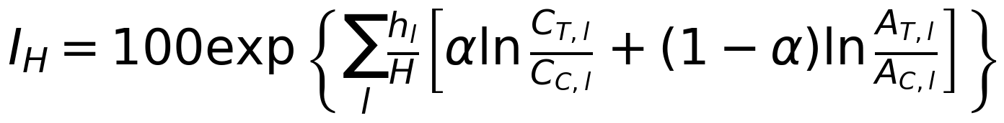
等权代表两个预先选定功能同等重要的研究设定，不是从数据中识别出的最优权重。敏感性分析分别使用α为0、0.25、0.5、0.75、1，并改变覆盖深度。指数必须与两个分量、分层响应及负响应标记一起报告；任何一个分量缺失均不计算总指数。SOC与MWD可能相关，等权不消除重复信息，后续需以独立生态结果检验增量价值。

2.3 经营收益与对照定义
面积统一为1公顷=15亩，经营金额以元/亩/年为主。先列原有收入与成本，再列保护性措施相对同试验对照的差额。长春仅能计算粮食收入扣柴油、肥料、种子和除草剂后的材料毛利；原文采用1美元=6.4元，按原年份价格换算，不使用当前汇率。[10] 齐齐哈尔成本表包括人工和机械等，但土地及全部机会成本未明确，故称扣所列成本后的试验毛利。[4]
对照分两类：NT对CT同时改变耕作与秸秆处置，估计整套措施差异；NT对MP在两者还田下比较耕作体系。后者更接近单独讨论耕作改变，但试验并非完整的耕作×还田析因设计，不能估计全部交互作用。不同研究中的CK含义不同，齐齐哈尔CK本身是免耕，不能一律当作传统耕作。
发现表格不能算术闭合时，保留刊载值和机械复算两条分支，不以自选数值代替勘误。公主岭产量为干籽粒，缺少一致水分口径的价格资料，不把干籽粒直接乘商品粮价格。原文未显著的收益差异只报告点估计，不表述为稳定增收或已证明等效。

2.4 额外土壤碳与减少排放
额外土壤碳必须比较处理和对照在同一时间窗内的碳储量变化。由t C/公顷/年乘44/12并除15，换算为t CO₂/亩/年；再乘碳价得到参考价值。固定深度储量没有完成等土壤质量校正时，应保留容重变化带来的核算不确定性。不同时间窗全部展示，不只选择正增汇年份。
价格采用全国温室气体自愿减排交易市场2025年实际均价70.76元/t CO₂e作为跨期比较标尺。[8] 它既不是田间试验当年的收入价格，也不证明这些地块具有碳信用交易资格。未扣监测、核证等费用且未确认实际交易的估值，不进入农户现金收益。
长春排放边界为农业物资投入加生长季CH₄和N₂O通量，沿用原文100年尺度系数25和298以复现来源。该公式不含SOC储量变化，故减少排放与增加土壤碳汇分别记录。每月两次采样及生长季边界不能代表全年所有排放。

2.5 补贴缺口与复算约束
令ΔM为处理减对照的已列材料毛利差；U为未重复计入的新增成本、秸秆净机会成本、有数据支持的转型风险之和，减实际可兑现的碳净现金与已经受益的同类补贴。新增损失补偿定义为max(0,U-ΔM)。U保留正负号且尚未观测，不默认等于零。该式给出私人损失的会计临界条件，不是福利最优补贴模型。
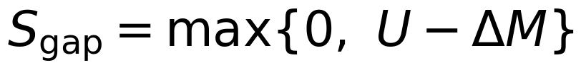
公共生态服务奖励与私人损失补偿是不同政策目的。即使材料预算没有显示亏损，也不能据此否定公共生态奖励。反之，指数上升或存在碳参考价值，也不能直接推出一项固定补贴。数据、计算和文稿均保留来源及单位，自动检查反向比值、分层权重、负响应、差额分解及原文算术不一致。

3 分析结果

3.1 土壤响应改善与产量变化并不一致
公主岭覆盖免耕SM相对CK的0-30 cm指数为115.73，有机碳浓度响应为116.71左右、团聚体响应为114.76；深翻还田SI指数为126.72。[1] SM在20-30 cm的MWD由对照0.69 mm降至0.68 mm，说明剖面总分升高仍可伴随局部负响应。这是均值方向，不据此另行宣称该层显著退化。深翻还田SI作为措施比较保留，但不把它归为免耕。
同一公主岭来源报告的多年平均干籽粒产量为CK 9.30、SM 8.59、SI 10.04 Mg/公顷，SM相对CK下降7.63%。土壤测量在2017年，产量为来源报告的2011-2016年均值，不能称两者是逐年同步观测；且试验开始日期与产量期文字存在待解释差异。该案例至少表明，较高的土壤响应评分不能自动替代生产评价。
海伦免耕NT相对常规耕作行内参照的指数为110.91，相对行间参照为149.07。[2] 两个值来自同一试验的不同空间参照，既不是置信区间，也不是两项独立研究。缺少行内、行间面积权重，不能取简单平均冒充整块田。共同观测年份2011、2013、2015、2017、2019的免耕产量均值较CT高1.35%；较早的2009年NT产量低于CT，未将该年份的减产事实隐藏。
公主岭另一项2018-2020年试验中，全覆盖免耕T1、T2的产量均值分别低于CK约10.87%和9.91%，条带或减量覆盖T3仅低0.73%。[3] 这些是另外的试验，不能与SM的土壤指数拼成同一处理。结果支持东北应按水热条件和覆盖方式讨论适宜性，而不是把免耕视为必然增产技术。
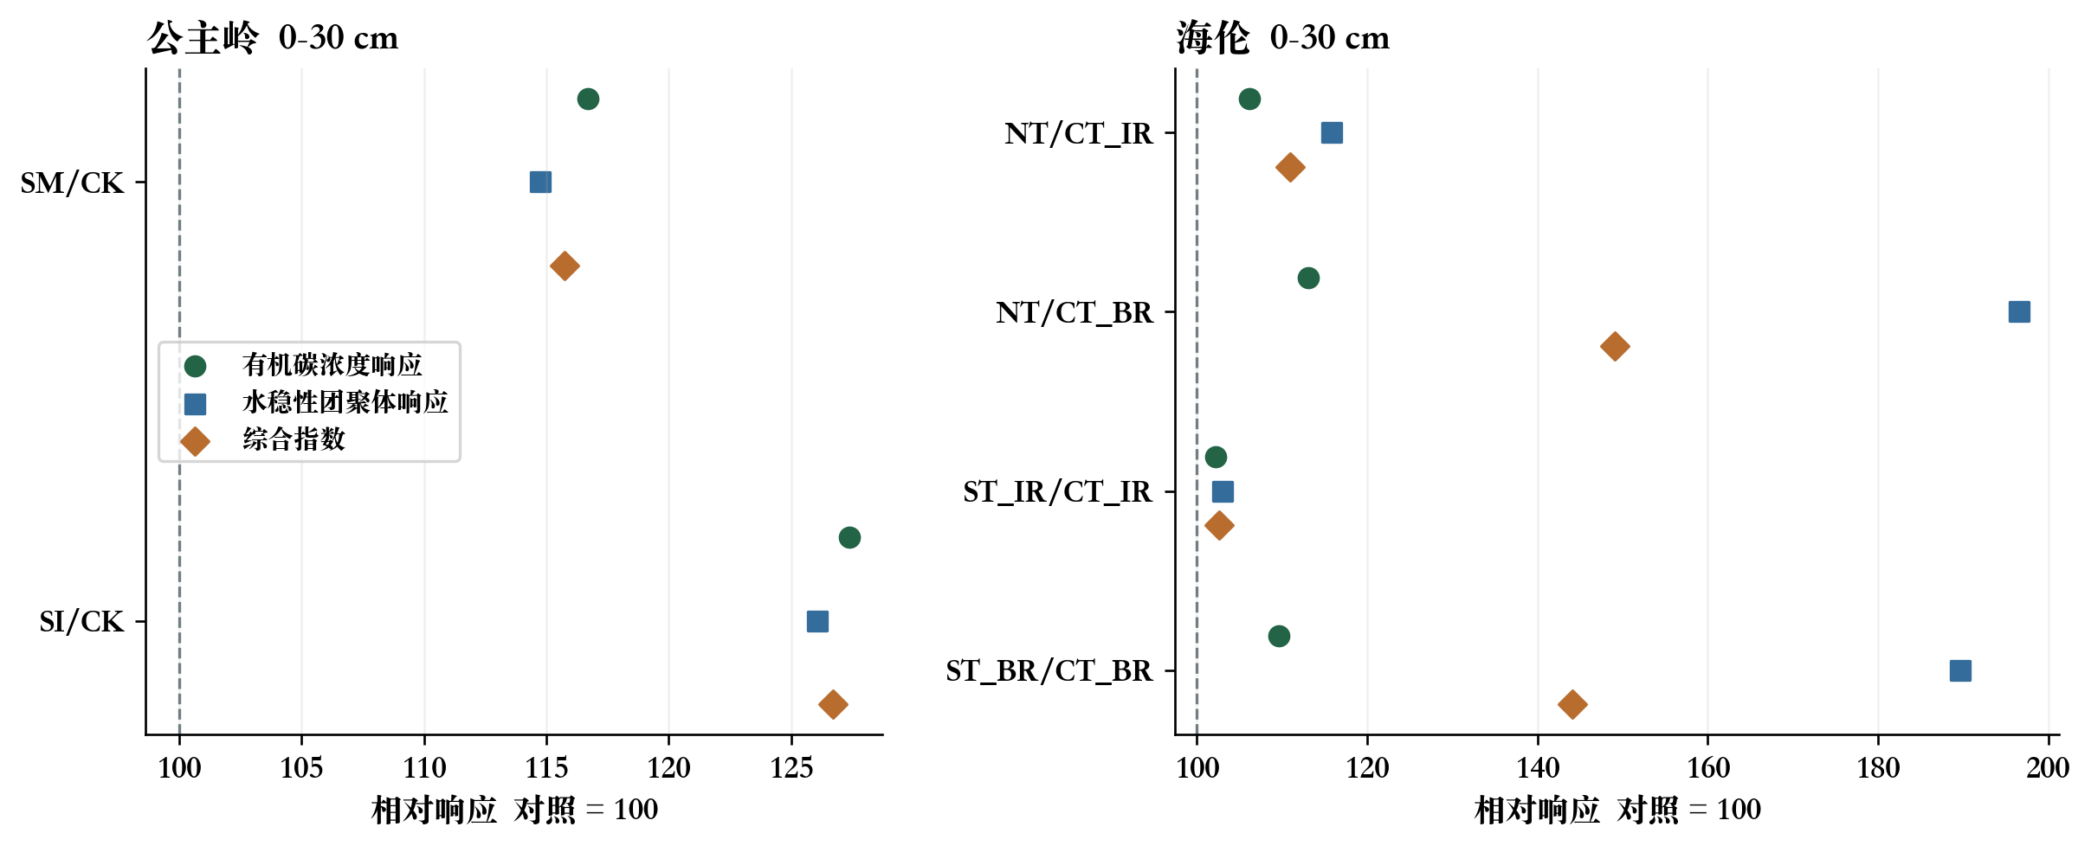
图1 0-30 cm土壤分量与综合指数。SM为覆盖免耕，SI为深翻还田；海伦IR为行内、BR为行间。数据来自[1,2]，点为处理均值复算，无置信区间。

3.2 权重 深度与空间参照的影响
公主岭SM在0-30 cm、α从0至1变化时，指数位于约114.76-116.71，改善方向稳定。采用等权时，覆盖深度由0-10、0-20、0-30扩展至0-40 cm，指数依次约125.3、120.6、115.7、112.2，表明浅层评价放大了整体改善幅度。权重敏感性较小不等于外部效度已经验证。
海伦的空间参照差异超过本例的等权选择差异。因此应用时首先应保证对照采样具有相同空间代表性，而不是只优化赋权算法。原始均值缺少指标间、土层间和配对处理间协方差，本文不为指数制造置信区间；两个功能点估计均改善也不代表它们均通过新的显著性检验。
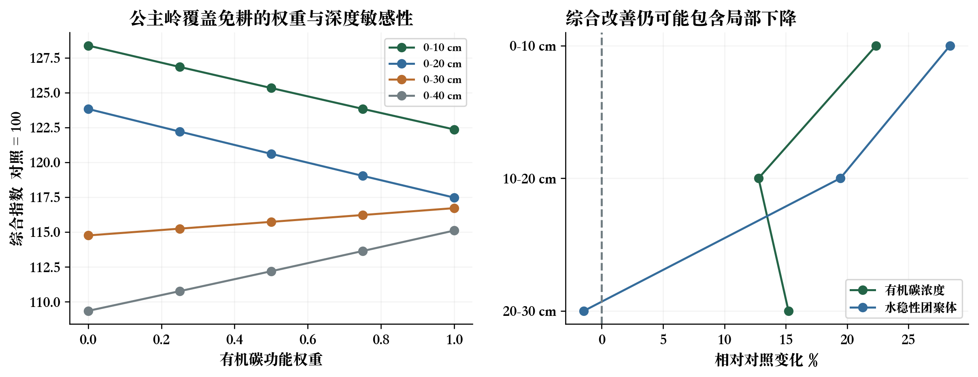
图2 公主岭SM指数的权重与深度敏感性及分层响应。权重取值为方法检查，不是新的田间观测或概率区间。数据来自[1]。

3.3 同一试验中的经营结果与生态响应
长春2020年CT粮食收入为1088.00元/亩、表5材料成本222.72元/亩，表6毛利865.28元/亩；2021年相应为1894.40、222.72和1671.68元/亩。NT的表6毛利分别为943.36和1740.37元/亩，较CT高78.08和68.69元/亩，原文未检出产量和毛利的显著差异。[10] 这些结果对应试验建立约8-9年后的观测，不能代替农户初次转换的成本与风险。
2020年NT表5列收入2595美元/公顷、材料成本374美元/公顷，两者相减为2221；表6毛利却为2211。按表5得出的NT-CT差为82.35元/亩，按表6为78.08元/亩，两条分支同时保留。能量产出换算只用于交叉核查，不能认定原文哪一格应该更正。
在两者都还田的NT/MP比较中，材料毛利点估计差降至2020年35.84、2021年29.44元/亩。附表S1显示2020年0-20 cm SOC均值为CT 16.27、MP 17.96、NT 18.31 g/kg；NT相对CT高12.54%，相对MP只高1.95%，后一差异不显著。这个区分说明还田和耕作应分别界定，不能将整套措施效果全部归因于免耕。
长春NT相对CT减少的排放为2020年53.29、2021年53.90 kg CO₂e/亩，其中每年46.47 kg CO₂e/亩来自柴油投入差额，其余来自生长季非CO₂土壤气体。以2025年碳价标尺估值约3.77和3.81元/亩。这些减少排放的估值不是土壤增汇价格，也不是可兑现收入。
表2 长春试验基线与免耕收支 单位元每亩每年
年份与处理 | 粮食收入 | 材料成本 | 表6毛利 | 表5复算
2020 CT | 1088.00 | 222.72 | 865.28 | 865.28
2020 MP | 1115.31 | 207.79 | 907.52 | 907.52
2020 NT | 1107.20 | 159.57 | 943.36 | 947.63
2021 CT | 1894.40 | 222.72 | 1671.68 | 1671.68
2021 MP | 1918.72 | 207.79 | 1710.93 | 1710.93
2021 NT | 1899.95 | 159.57 | 1740.37 | 1740.37

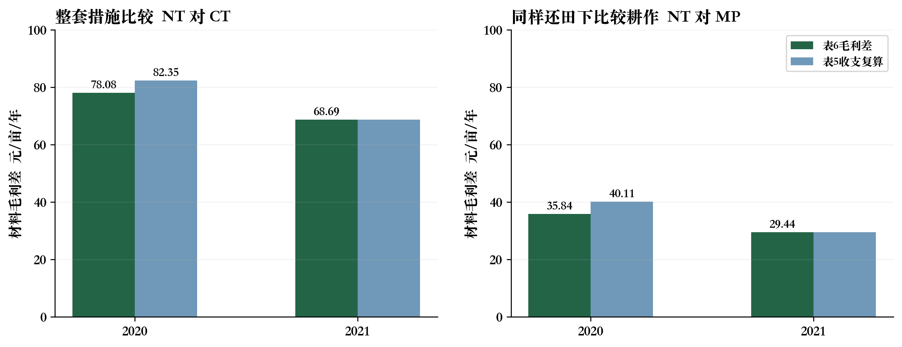
图3 长春不同对照下的材料毛利差。2020年两条预算分支保留来源表间不一致，未擅自修正。原文收益差异不显著。[10]
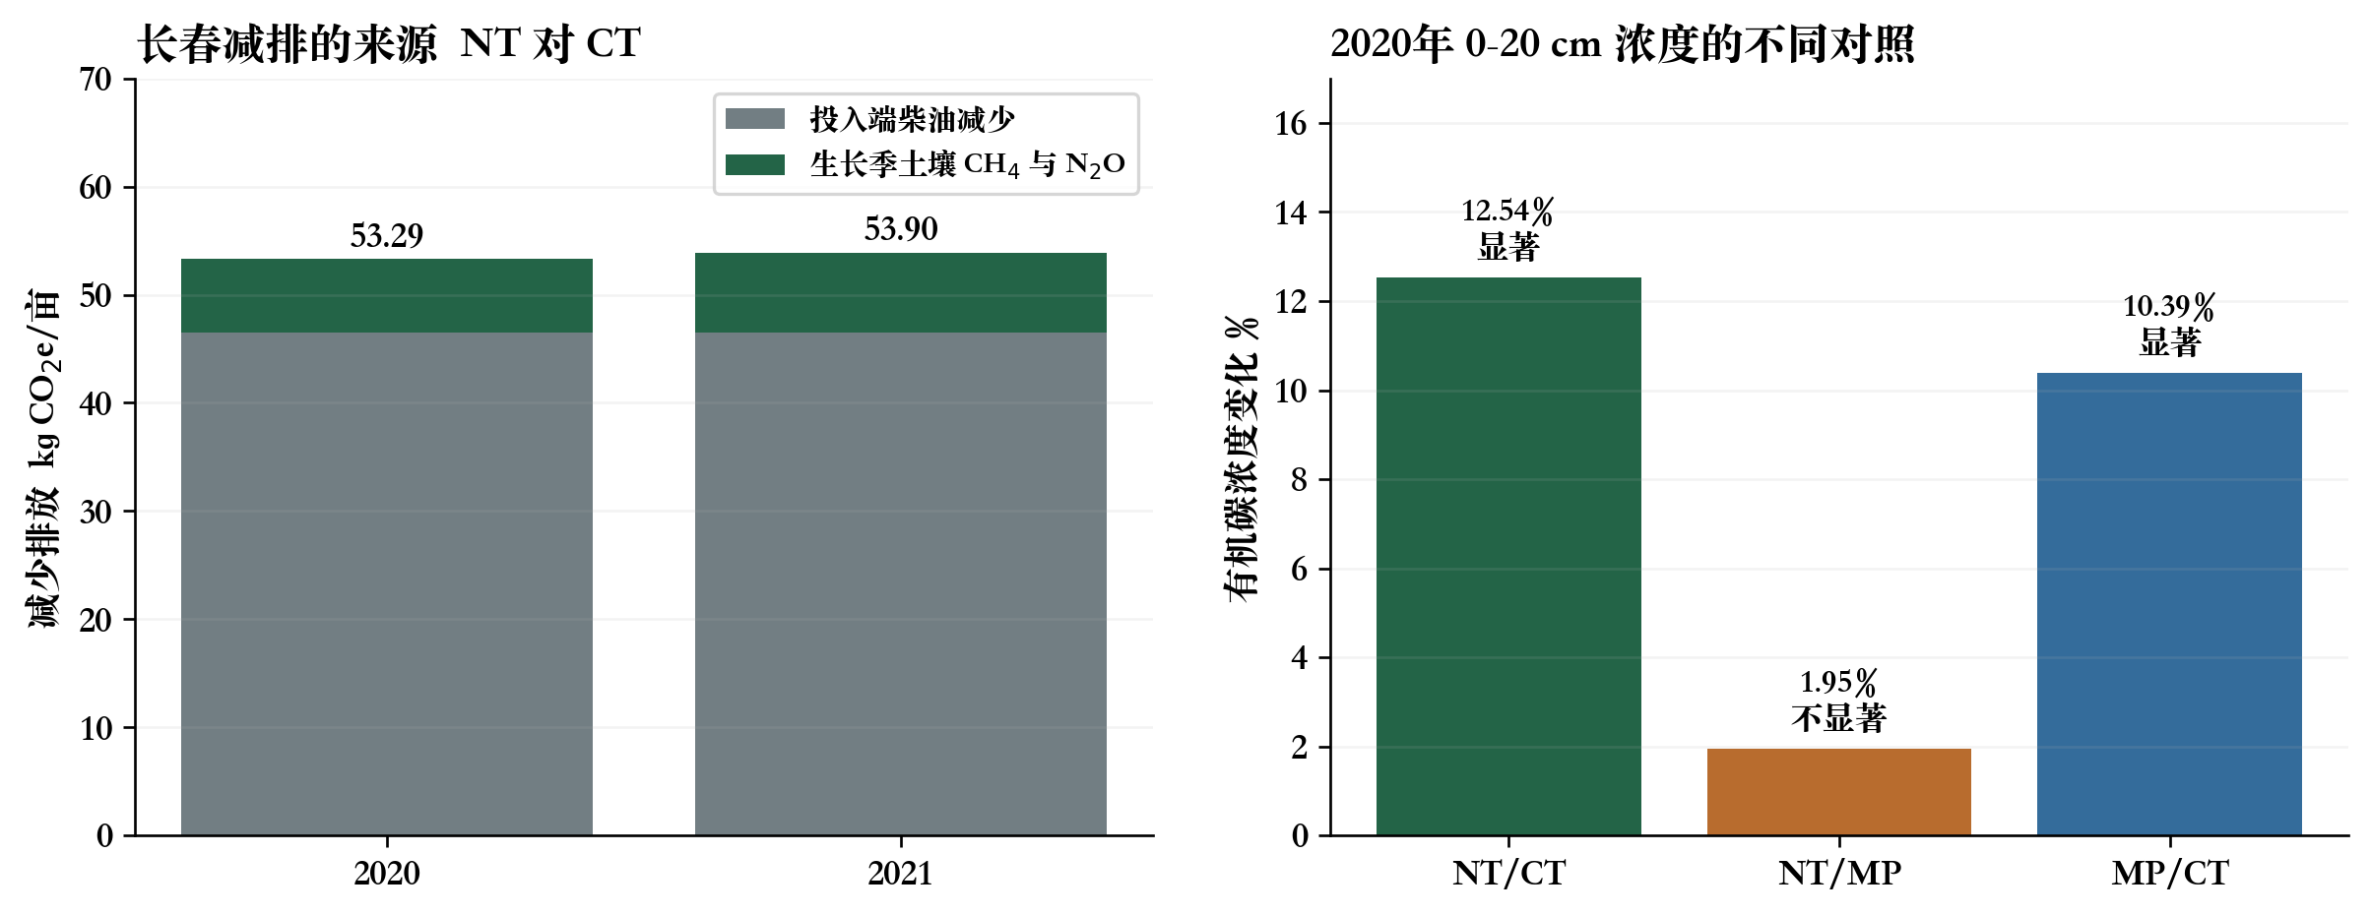
图4 长春减排来源与SOC浓度响应。左图不含土壤碳储量变化，右图为2020年0-20 cm浓度，显著性沿用原文分组。[10]

3.4 经营基线与外部案例的适用范围
官方资料显示，辽阳2023年玉米每亩产值1708.21元、总成本1646.97元，利润61.24元；2024年预测口径产值1143.83元、总成本1884.97元，利润为-741.14元。[6] 威海2026年直报口径产值890.30元、总成本1045.95元，按两者相减为-155.65元，但现金收益为40.36元。[7] 土地自营折租和家庭用工折价等口径会影响“赚钱”的含义。调查未识别耕作方式，不能把基线亏损全部归因于常规耕作。
齐齐哈尔试验中，免耕CK相对旋耕WS20在2021和2022年的所列成本毛利分别高139.47和126.80元/亩。[4] 2021年差额由产值增加159.47元、成本增加20.00元组成，2022年分别增加156.80和30.00元，说明这一案例并非通过节本实现毛利提升。Y类施有机肥组不用于识别纯耕作效果。
济宁公开案例中，农户收割服务费用120元/亩，用秸秆抵70元/亩后实际支付50元/亩。[12] 这是一种非现金受益，也可能成为改为秸秆保留时放弃的机会价值。已使用50元实付费用核算时，不可再次把70元加作现金收入。该案例不具有东北同地块的产量及成本反事实，故不代入长春补贴金额。

3.5 碳储量核算与补偿临界条件
公主岭覆盖免耕额外碳的三条来源口径给出1.97-2.07 t C/公顷/年，对应约34.02-35.83元/亩/年的2025年标尺价值。原文期末储量、固碳量和速率之间未完全闭合，且为固定深度核算，所以该范围既不是统计置信区间，也不是已核证碳资产。深翻还田SI的相应参考价值约43.88-44.68元/亩。[1,8]
华北栾城NT相对同样还田的翻耕CT，在2001-2006年额外碳变化为正，但完整2001-2018年为-0.335 t C/公顷/年，相应标尺值约-5.80元/亩/年。[5] 长期结果不能由早期正值替代，负值也不截断成零。这一非东北对照说明净增加必须相对于对照和明确时间窗定义。
长春NT相对CT的新增损失补偿可写为2020年max(0,U-78.08)、2021年max(0,U-68.69)，单位元/亩。2020年按表5复算则把78.08改为82.35。两者都还田时，NT相对MP的对应阈值为35.84和29.44元/亩。由于U缺少实测资料，目前识别的是临界条件，不是每户应领金额。跨年份均不取最有利的一年代表长期结果。
表3 补偿缺口的可识别阈值 单位元每亩每年
比较 | 2020 表6 | 2020 表5 | 2021 | 未观测项
NT相对CT | 78.08 | 82.35 | 68.69 | U及实际补偿金额
NT相对MP | 35.84 | 40.11 | 29.44 | U及实际补偿金额

4 讨论

4.1 指数的生态用途与创新边界
有机碳浓度和团聚体稳定性分别反映土壤资源状态与结构保持，联合展示可以发现“碳增加但结构下降”的情况。本文的增量在于将功能响应、剖面深度、空间参照和局部负响应放入可复算的证据链，并检验其与收入结论是否一致。对数比值和几何汇总本身并非原创方法；两指标也不足以覆盖生物多样性、侵蚀通量、养分流失或水分胁迫。
尚不能证明该指数比单独报告SOC与MWD更能预测侵蚀减少、稳产或农户采纳。后续验证应预先固定指标与权重，再用未参与构建的侵蚀、入渗、根系或多年稳产观测评价增量预测能力。不能把参与构建的SOC再拿来作外部效度证明，也不能将这两项试验的小量处理均值随机划分成训练集和验证集以夸大独立性。

4.2 东北地区的技术适配
东北讨论应特别关注春季低温、覆盖造成的地温与墒情变化、苗期出苗和措施年限。[2,3] 水分增加在干旱地可能有益，在冷凉偏湿地则未必有益，因此没有把土壤含水量无条件作为正向指标。可以将条带覆盖、适度深松或碎混作为地区适配路线研究，但本研究不把某个地点的优胜处理升级为所有黑土地的统一处方。
新增十年试验显示根系与土壤结构存在关联，但其干筛指标、2022年采样和报告的方法描述不足以补齐长春2020年水稳性MWD。[11] 跨论文的同站点不必然等于同小区，作者交叉和相同初始SOC也不足以确认可合并性。这一限制应在数据库中先行判定，而非看到可用数值后再调整研究边界。

4.3 补贴机制与资产化路径
建议将支持分为实际作业资格核验、过渡期新增负担补偿和持续生态绩效奖励。作业核验依据秸秆覆盖、耕作及验收记录；私人补偿依据完整增量预算；绩效奖励依据连续、可复测的土壤和生产结果。指数仅为监测与沟通工具，不建立未经验证的“每分多少钱”规则。若通过合作社降低了作业费，该受益须与直接补贴合并核对，避免重复支付。
吉林2026年文件对秸秆覆盖率60%以上的保护性耕作规定80元/亩补贴上限，在此基础上完成条耕、耙混或深松之一，合计上限提高到105元/亩，并取消覆盖率30%以下补贴。[9] 该规定属于现行资格与上限，不是2020-2021年试验的到户现金。不能拿历史材料毛利直接评价当前补贴是否过高。
碳资产化仍需地块权责、合格方法学、额外性、监测、核证、风险与交易费用等条件。本文只完成量与价的可核查参考换算，没有登记、签发或成交证据。保护现有土壤碳与增加新碳也属于不同政策目的，不应以未实现的碳收益抵扣农户现实的补偿缺口。

4.4 研究局限
案例选择并非全国代表性抽样，无法给出东北或全国平均效果。部分指标只有处理均值，缺少协方差与独立小区记录，不能构造可信的综合指数置信区间。原文成本范围、表间算术和年份存在不一致，本研究保存了原值与复算分支，但复算不能替代作者勘误。
试验材料预算与农户净利润之间仍缺土地、人工、机械服务、秸秆机会成本和真实补贴受益信息。碳储量为固定深度，长春气体监测仅覆盖生长季，相关估值不属于统一边界的净生态碳收支。两地指数与其他地区收入案例并列呈现，不拼成一个具有完整收益记录的虚构农户。

5 应用实施与项目成果
可执行的示范流程应先固定地块、基准措施、覆盖和耕作记录，再开展土壤分层重复采样、同期产量与全成本记录。土壤监测至少保证有机碳、容重和水稳性团聚体测法一致；经营调查分别记录现金与折价成本、秸秆处置净值、服务组织受益和直接到账补贴。确认同一经营单元后，再进行增量预算。
补贴申报可使用两张清单：一张说明已验收作业及实际受益，另一张说明未被覆盖的新增负担。绩效复核同时检查指数、两个功能分量、负响应土层和生产稳定性。地块之间若土壤、气候或历史管理不同，优先使用各自基准变化，不按横截面绝对高分奖励天然优势。
本阶段形成6项核心试验的结构化转录数据、独立分析脚本、补充材料核查、4张研究图及研究报告与论文稿。来源全文在本地用于核查，成果包仅包含自编代码、必要事实转录、结果与引用。复算采用标准库分析脚本，图表和文档生成作为可选依赖。原始试验小区记录未取得，不能称建立了自主田间观测数据库。
项目获批经费2000元。负责人已确认图书605.20元、学习用品996.40元、打印398.40元均实际发生且有凭证，合计2000元。经费事实与科学结果分开登记，不把论文稿、私有代码仓库等写成论文已发表或软件著作权已获批。

6 结论
本研究构建并复算了以有机碳浓度和水稳性团聚体稳定性为基础的剖面土壤保育响应指数原型。案例显示土壤改善方向、产量变化与私人收益并非总是一致，深度和空间参照足以改变改善幅度；对照是否保留秸秆会明显影响对免耕效果的解释。公开真实数据可以支持处理均值比较、收支复算和补偿临界条件，但尚不足以给出普遍最优补贴或可交易碳收入。实际应用应保留分量与负响应，独立核算经营和碳变化，并以地区适配和连续观测完善补偿依据。

数据与代码说明
分析基于已发表均值和公开资料。data目录保存转录值及限制，results目录保存程序输出；运行analyze.py、check_analysis.py和analyze_agsy2024.py可复算核心结果。make_figures.py及build_manuscripts.py生成图表与文稿。版权来源全文不随代码包分发。所有研究结论均限定在上述数据范围内。

参考文献
[1] 梁尧等. 玉米秸秆覆盖与深翻两种还田方式对黑土有机碳固持的影响. 农业工程学报, 2021, 37(1):133-140.
https://www.aeeisp.com/nygcxb/cn/article/pdf/preview/10.11975/j.issn.1002-6819.2021.01.017.pdf
[2] Chen et al. Influence of Tillage on the Mollisols Physicochemical Properties, Seed Emergence and Yield of Maize in Northeast China. Agriculture, 2021, 11:939.
https://doi.org/10.3390/agriculture11100939
[3] 李瑞平等. 典型黑土区不同保护性耕作方式对玉米生长发育及产量形成的影响. 中国生态农业学报, 2024. DOI 10.12357/cjea.20230346.
https://www.ecoagri.ac.cn/article/doi/10.12357/cjea.20230346
[4] 徐超等. 冷凉区黑土有机质和玉米产量双提升技术探索及经济效益分析. 干旱地区农业研究, 2024, 42(2):121-130.
https://cms.cern.ac.cn/eWebEditor/file/20240523/20240523171431_958.pdf
[5] Responses of Cereal Yields and Soil Carbon Sequestration to Four Long-Term Tillage Practices in the North China Plain. Agronomy, 2022, 12:176.
https://doi.org/10.3390/agronomy12010176
[6] 辽宁省发展改革委. 辽阳市2024年玉米生产形势分析. 2024-10-24.
https://fgw.ln.gov.cn/fgw/xxgk/jgjc/fxyc/2024102419143214552/index.shtml
[7] 威海市发展改革委. 2026年我市玉米产量回升带动收益提升. 2026-10-29.
https://fgw.weihai.gov.cn/art/2026/10/29/art_53887_6709046.html
[8] 全国温室气体自愿减排交易系统. 2025年全国温室气体自愿减排交易市场运行情况一览. 2026-01-01.
https://www.ccer.com.cn/wcm/ccer/html/2307ptggc1/20260101/090113981.shtml
[9] 吉林省人民政府办公厅. 吉林省支持秸秆综合利用若干举措. 吉政办规〔2026〕1号, 2026-08-15.
https://xxgk.jl.gov.cn/szf/gkml/202608/t20260825_9687313.html
[10] Zhang Y, et al. Effects of tillage practices on environment, energy, and economy of maize production in Northeast China. Agricultural Systems, 2024, 215:103872. 含补充材料S1和S2.
https://doi.org/10.1016/j.agsy.2024.103872
[11] Wang Y, et al. No-tillage with straw retention influenced maize root growth morphology by changing soil physical properties and aggregate structure in Northeast China: A ten-year field experiment. Geoderma Regional, 2024, 38:e00840.
https://doi.org/10.1016/j.geodrs.2024.e00840
[12] 济宁市农机中心. 秸秆离了田 农民赚了钱. 济宁市人民政府网站, 2021-10-20.
https://dlrk.jining.gov.cn/art/2021/10/20/art_78316_2781135.html
[13] 隋鹏祥等. 保护性耕作对黑土农田土壤质量和玉米产量相关性状的影响. 中国农业大学学报, 2025, 30(12):75-88. 本研究仅据出版商摘要讨论研究背景.
https://doi.org/10.11841/j.issn.1007-4333.2025.12.07

